Mouvement et vitesse

I – La relativité du mouvement

Etude de quelques situations

Exemple :
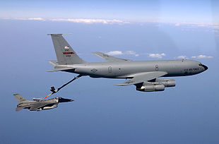
Lorsqu’il est ravitaillé en vol, un avion de chasse ne s’arrête pas (sinon, il tombe !). Et pourtant, il doit être fixe par rapport au ravitailleur.
L’avion est en mouvement par rapport au sol mais immobile par rapport au ravitailleur.
Le mouvement d’un système dépend donc du corps par rapport auquel on étudie le mouvement.
Pour décrire un mouvement, nous devons choisir un solide de référence, que l’on appelle un référentiel.
- si on prend le ravitailleur comme référentiel, l’avion est immobile,
- si on prend le sol comme référentiel, l’avion est en mouvement.
Conclusion :
L’état de repos ou de mouvement d’un objet doit être décrit par rapport à un autre objet qui sert de référence : le référentiel.
Il existe plusieurs types de référentiels :
- le plus utilisé est le référentiel terrestre (sol ou tout objet fixe par rapport au sol) pour étudier le mouvement d’objets se déplaçant à la surface ou près de la surface de la terre.
- On peut aussi utiliser le référentiel géocentrique (par rapport au centre de la Terre) pour étudier le mouvement d’objets se déplaçant autour de la Terre (satellites, Lune,…).
- On peut enfin utiliser le référentiel héliocentrique (par rapport au centre du soleil) pour étudier le mouvements d’objets se déplaçant autoour du Soleil (planètes, comètes, astéroïdes,…).

II – Décrire le mouvement d’un corps

1) Système étudié
Pour décrire un mouvement, il est nécessaire de définir précisément le corps dont on va étudier le mouvement : ce corps s’appelle le système en mécanique.
Exemple :
Si on veut décrire le mouvement d’une voiture, on peut choisir d’étudier le mouvement d’une roue et dans ce cas, le système sera {la roue} mais on peut aussi choisir le système {voiture}, si on veut étudier le mouvement de la carrosserie de la voiture.

2) Trajectoire
Pour étudier le mouvement d’un corps, il faut tout d’abord déterminer sa trajectoire.
La trajectoire d’un point d’un corps mobile est l’ensemble des positions qu’il occupe durant son mouvement.
Il existe plusieurs types de trajectoires :
- La trajectoire rectiligne qui correspond une droite.
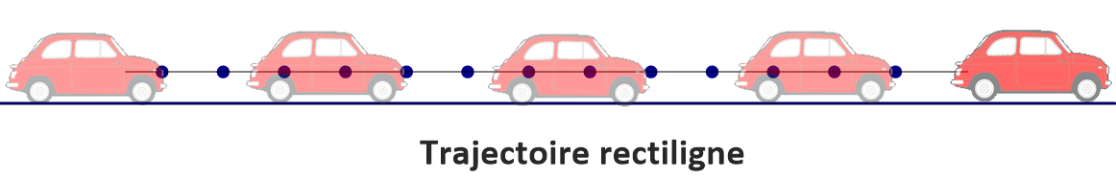
- La trajectoire circulaire qui correspond à un cercle.
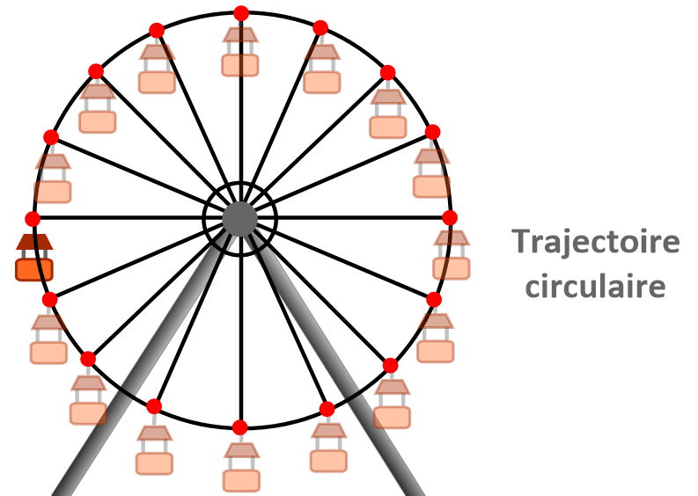
Il existe aussi des trajectoires qui s’effectuent selon des figures géométriques plus complexes (les trajectoires elliptiques ou paraboliques par exemple).
Lorsque la trajectoire correspond à une courbe qui n’est pas un cercle on parle de trajectoire curviligne.
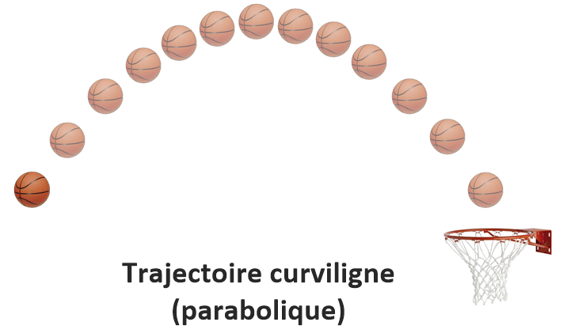
Remarque : On peut visualiser une trajectoire,
- si le corps se déplace en laissant une empreinte (trace dans le sable, la neige,…)
- si le corps est soumis à certaines contraintes (suivre des rails, une piste,…)
- En utilisant des enregistrements vidéo ou des chronophotographies (consiste à photographier, sur un plan fixe, le corps mobile à intervalle de temps égaux).

3) Vitesse
Pour étudier le mouvement d’un corps, on doit aussi déterminer sa vitesse et la façon dont elle évolue dans le temps.
On peut donc calculer deux types de vitesses : la vitesse moyenne du corps mobile sur toute sa trajectoire et sa vitesse instantanée à un moment donné de sa trajectoire.

Exemple :
Lorsqu’une voiture parcourt une distance de 300 km en 3 h, sa vitesse moyenne sur ce trajet est de 100 km/h. Pourtant, cela ne signifie pas que le véhicule a maintenu sa vitesse à 100 km/h sur toute la durée du parcours. En effet, la vitesse indiquée à chaque instant sur le compteur du véhicule a varié, passant par exemple de 30 km/h à 130 km/h après un ralentissement. La vitesse indiquée par le compteur est donc la vitesse instantanée du véhicule.

Vitesse moyenne :
La vitesse moyenne d’un corps mobile qui parcourt une distance d en un temps t se calcule de la façon suivante :
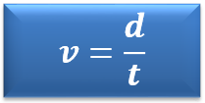Avec d : distance parcourue en m ; t : temps mis pour parcourir cette distance en s ; v : vitesse moyenne en m/s.
Exemple :
Un cycliste parcourt 12 km en 26 min.
Pour calculer sa vitesse moyenne, il faut tout d’abord convertir la distance en m : d = 12 km = 12 000 m,
puis convertir le temps du parcours en secondes, soit : t = 26 x 60 = 1560 s.
On calcule alors la vitesse moyenne du cycliste : v = d/t = 12000 m / 1560 s = 7,7 m/s.
Remarque :
Il est possible d’utiliser d’autres combinaisons d’unités pour exprimer une vitesse. Par exemple, si le temps est en minutes et la distance en kilomètres alors la vitesse est en kilomètre par minute.
De plus, si on veut exprimer une vitesse en km/h à partir d’une vitesse exprimée en m/s, il suffit de multiplier la vitesse en m/s par 3,6.
Si on veut, au contraire, exprimer une vitesse en m/ s à partir d’une vitesse en km/h, il suffit de diviser la vitesse en km/h par 3,6.
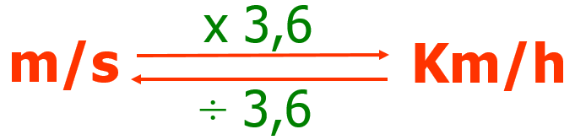Exemple :
Le cycliste de l’exemple précédent a une vitesse moyenne de 7,7 m/s ce qui représente v = 7,7 x 3,6 = 27,7 km/h.

4) Quelques mouvements simples
Pour indiquer le type de mouvement que possède un corps mobile, il faut indiquer sa trajectoire (rectiligne, circulaire ou curviligne) et préciser comment varie la vitesse du corps au cours du temps.
- Si la vitesse est constante, le mouvement sera uniforme.
- Si la vitesse augmente au cours du temps, le mouvement sera accéléré.
- Si la vitesse diminue au cours du temps, le mouvement sera retardé (ou ralenti).

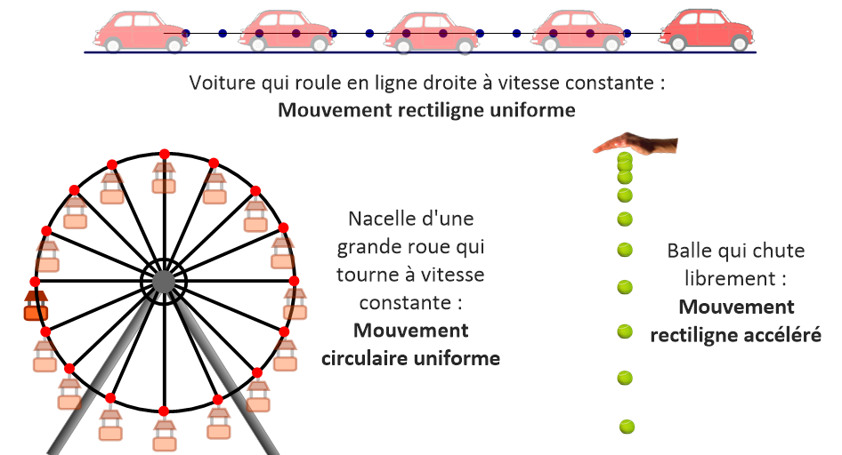

a- Vitesse excessive
La vitesse excessive et le non-respect du code de la route sont des facteurs affectant la sécurité routière. Les accidents sont souvent causés par l'incapacité des conducteurs de s'arrêter à temps avant une collision en raison d'une vitesse excessive, du manque d'attention ou du manque de sommeil pendant la conduite.
b- distance d’arrêt
La distance d'arrêt est la distance parcourue par la voiture ou le vélo entre le moment où le conducteur voit le danger et le moment où la voiture ou le vélo s'arrête.
$$d_{A}=d_{R}+d_{F}$$

Avec :
(d_{A}): Distance d’arrêt
D (d_{R}): distance de réaction, distance parcourue du moment où le danger est perçu jusqu'au moment où le freinage commence.
De (d_{F}): distance de freinage, la distance parcourue depuis le début du freinage jusqu'au moment où le véhicule s’arrête.

Le temps de réaction est l'intervalle entre le moment où le conducteur ressent le danger devant lui et le moment où il utilise les freins. Si vous prenez des substances et des médicaments qui affectent la concentration, cela peut aller jusqu'à deux secondes ou plus.
La distance d'arrêt dépend de plusieurs facteurs, notamment:
- la vitesse du véhicule
- la réaction du conducteur
- l'état des routes (sèche ou mouillée)
- l'état des roues et des freins
- les conditions météorologiques.
b- sécurité routière
Pour éviter les risques d'accidents de la route, le conducteur doit:
- Respectez les limitations de vitesse ainsi que les panneaux de signalisation.
- Utilisez le casque de protection Casque en cas de conduite de moto vélo, la ceinture de sécurité pour les automobilistes et les conducteurs de camions.
- Ne pas utiliser un téléphone portable en conduisant.
- Surveiller l'état mécanique du véhicule avant de l'utiliser, en particulier les roues et les freins.
- Évitez de conduire si vous prenez des médicaments et des substances qui affectent la concentration ou qui peuvent provoquer le sommeil.

Prof : chbani hoummad

